

|  |  |  |  |  |
| --- | --- | --- | --- | --- |
| ***Estudante:*** | | | | |
| ***Turma: 2ª Série*** | ***Turno: Matutino*** | ***Data de Aplicação:*** | |  |
| ***Prof(a). THIAGO FERREIRA*** | | | ***Nota Final:*** | |
| ***INÍCIO: TÉRMINO:*** | | | | |
| ***EXAME FINAL DE BIOLOGIA I*** | | | | |
| ***INSTRUÇÕES GERAIS***  1. Confira atentamente a construção da prova. Qualquer falha de impressão ou falta de folhas deve ser comunicada ao professor no prazo máximo de **15 (quinze) minutos.**  2. Inicie a prova identificando todas as páginas com seu **nome e turma.**  3. Resolva as questões nos locais correspondentes usando caneta com tinta azul ou preta. Responda a lápis somente quando determinado.  4. Utilize somente o material autorizado. É proibido o uso de qualquer tipo de corretivo; de aparelho celular.  5. Esta prova é individual. Ao término do tempo, levante o braço e aguarde o fiscal recolher a prova.  6. A posse e/ou uso de meios ilícitos para a execução da prova é(são) considerado(s) falta disciplinar grave, acarretando a atribuição de **grau ZERO.**  7. As questões indicadas com **\***são questões de desafio e correspondem a um ponto adicional.  8. Esta prova vale de **0 a 10 (dez)**  **9. Em provas de exatas é obrigatório apresentação do cálculo, para validação da questão. Caso não conste será anulada.** | | | | |

**01) (FPS PE/2019)** Cadeia alimentar é a sequência unidirecional de matéria e energia trocada entre os seres vivos através da alimentação. Observe a imagem abaixo.

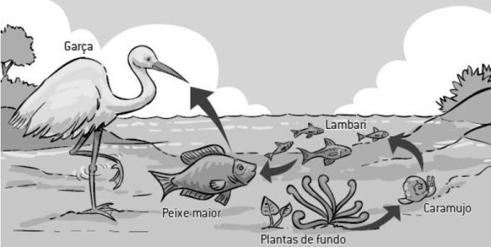

https://www.coladaweb.com/biologia/ecologia/cadeia-alimentar

Assinale quais organismos NÃO estão representados na cadeia alimentar acima.

a) Consumidores secundários

b) Decompositores

c) Produtores

d) Consumidores terciários

e) Consumidores primários

**02) (IBMEC SP Insper/2019)** O conceito de nicho ecológico é bastante amplo, não restrito, por estar relacionado ao conjunto de todas as interações que determinado organismo apresenta com os demais e com seu hábitat natural. Estudos ecológicos do início do século XX demonstraram o que ocorria quando duas espécies apresentavam certa sobreposição de nichos.

A sobreposição de nichos ecológicos entre organismos de

a) espécies diferentes acarreta uma interação ecológica denominada cooperação, na qual ambas as espécies são beneficiadas, sem que haja interdependência entre elas.

b) espécies diferentes acarreta uma interação ecológica denominada amensalismo, na qual uma espécie utiliza os recursos de forma mais eficiente que a outra.

c) mesma espécie acarreta uma interação ecológica harmônica denominada sociedade, na qual existe uma intensa organização social entre seus integrantes.

d) mesma espécie acarreta uma interação ecológica denominada competição, a qual é bastante importante para o mecanismo de seleção natural.

e) espécies diferentes acarreta uma interação ecológica desarmônica denominada comensalismo, na qual uma das espécies é beneficiada em função do prejuízo da outra.

**03) (FPS PE/2019)** Pássaros que se alimentam de carrapatos, como o anu, vivem em um tipo de associação com boi, búfalo, rinoceronte e elefante. Observe a imagem abaixo e assinale qual tipo de associação está ocorrendo entre os pássaros e o mamífero.

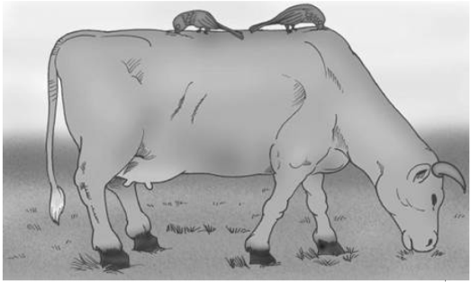

Adaptado de: https://interna.coceducacao.com.br/ebook/pages/1954b.htm

a) Inquilinismo

b) Protocooperação

c) Amensalismo

d) Parasitismo

e) Mutualismo

**04) (ENEM/2019)** Algumas espécies de orquídeas apresentam flores que mimetizam vespas fêmeas, de forma que vespas machos são atraídas na tentativa de acasalamento. Ao chegarem às flores, os machos frequentemente entram em contato com o pólen da flor, sem prejuízo de suas atividades. Contudo, como não conseguem se acasalar, esses machos procuram novas fêmeas, podendo encontrar novas flores e polinizá-las.

Essa interação ecológica pode ser classificada como

a) comensalismo.

b) amensalismo.

c) mutualismo.

d) parasitismo.

e) simbiose.

**05)** **(FMABC SP)** Para estudar o metabolismo energético de bactérias os pesquisadores inocularam quatro diferentes linhagens em tubos de ensaio com meio de cultura gelatinoso, de modo que apenas a porção superior do meio estava em contato com a atmosfera. A figura abaixo representa a aparência dos tubos após algum tempo.

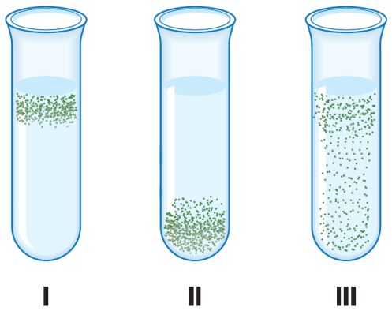

De acordo com a figura, uma bactéria anaeróbica facultativa apresentaria um padrão correspondente

a) aos tubos I e II, apenas.

b) aos tubos II e III, apenas.

c) ao tubo I, apenas.

d) ao tubo II, apenas.

e) ao tubo III, apenas.

**06) (FPS PE)** Os seres vivos apresentam características peculiares que os diferenciam em grandes grupos. De acordo com tais características, assinale a alternativa incorreta.

a) As bactérias são seres vivos procarióticos, unicelulares, com envoltório externo denominado parede celular, constituída principalmente por quitina e membrana plasmática lipoproteica.

b) As algas são seres vivos eucarióticos, uni ou multicelulares, de nutrição autotrófica, com parede celular constituída principalmente por celulose.

c) Os fungos são seres vivos eucarióticos, uni ou multicelulares, de nutrição heterotrófica, com parede celular constituída principalmente por quitina.

d) As plantas são seres vivos eucarióticos, multicelulares, de nutrição autotrófica, com parede celular constituída principalmente por celulose.

e) Os animais são seres vivos eucarióticos, multicelulares e de nutrição heterotrófica, que não apresentam parede celular.

**07)** **(UTF PR/2018)** A respeito das plantas, assinale a alternativa correta.

a) Organismos quimiossintetizantes microscópicos fazem parte desse grupo.

b) Pteridófitas são totalmente adaptadas a ambientes terrestres e secos.

c) Flor e fruto estão presentes no grupo das gimnospermas e angiospermas.

d) Musgos e hepáticas são exemplos de pteridófitas.

e) Briófitas são dependentes de ambientes úmidos para sua reprodução.

**08) (UFJF MG/2015)** Sobre os processos reprodutivos das briófitas e pteridófitas, é CORRETO afirmar:

a) A reprodução assexuada em briófitas e pteridófitas ocorre por fragmentação, processo em que pedaços de um indivíduo adulto geram novos gametófitos.

b) A reprodução sexuada em briófitas e pteridófitas envolve, obrigatoriamente, a formação de micrósporos e megásporos.

c) Uma condição comum à reprodução sexuada das briófitas e pteridófitas consiste na produção de anterozóides flagelados no interior de anterídios.

d) Nas briófitas e nas pteridófitas, a produção dos esporos ocorre no interior de estruturas diploides, as quais correspondem à fase dominante do ciclo de vida.

e) A ausência de tecidos vasculares nas briófitas e pteridófitas limita a fecundação em ambientes aquáticos ou úmidos, uma vez que os anterozóides precisam nadar até a oosfera.

**09)** **(Udesc SC)** “O tamanho das populações naturais, a despeito de seu enorme potencial de crescimento, mantém-se relativamente constante ao longo do tempo, sendo limitado pelo ambiente (disponibilidade de alimento, locais de procriação e presença de inimigos naturais de parasitas, etc.).”

A informação acima constitui um dos alicerces da teoria elaborada por:

a) Charles Robert Darwin

b) Jean-Baptiste Lamarck

c) Theodosius Dobzhansky

d) Charles Lyell

e) Newton Freire-Maia

**10)** **(UEFS BA)** A partir da publicação de “A Origem das Espécies”, Darwin transformou a forma como a Biologia e a própria Ciência eram compreendidas pela humanidade. Os dois conceitos desenvolvidos por Darwin ao longo do seu estudo sobre evolução, que hoje são considerados como a grande contribuição do darwinismo ao conhecimento científico, são

a) seleção natural e hereditariedade.

b) ancestralidade comum e importância do DNA.

c) mutações e recombinação gênica.

d) ancestralidade comum e seleção natural.

e) seleção natural e uso e desuso.